ITINERARIO ECOSISTEMAS DE AGUA DULCE

Está claro que los ríos y arroyos constituyen los sistemas básicos de circulación del agua que discurre por la tierra. Nacen en alguna fuente o nacedero que recoge el agua de escorrentía proveniente de los montes cercanos e incluso aguas subterráneas y se encamina por vaguadas y valles hasta desembocar en el mar o en algún otro río más amplio.

En su discurrir va formando ecosistemas muy ricos y variados cuyo denominador común lo constituye la humedad y de él dependen cantidad de seres vivos, tanto animales como vegetales, además de constituir un tesoro para las comunidades humanas cercanas que se aprovechan de sus recursos, sobre todo del agua.

En términos biológicos, cuando hablamos de ecosistemas asociados a cursos de agua dulce, a éstos podemos dividirlos en dos clases:

En primer lugar, aquellos ecosistemas acuáticos estrictos, que son los que se desarrollan en medios inundados tales como las corrientes de agua (ríos, arroyos,...) o las aguas estancadas (lagos y lagunas, charcas, etc…). Se caracterizan por su alto grado de dependencia del agua que a la vez que les confiere una riqueza biológica inusualmente alta, también les convierte en presa fácil de las oscilaciones que se producen en el régimen de lluvias. La vida vegetal en estos lugares depende no sólo de la humedad sino fundamentalmente de la velocidad del agua. La vida animal es extremadamente rica.

En segundo lugar están los ecosistemas de ribera, constituidos por la vegetación y fauna asociada que se ubican en los márgenes de ríos y charcas. Aquí, a pesar de la influencia clara del agua su dependencia es un poco menor que en los anteriores. La prueba de ello es que en épocas de sequía estos ecosistemas sufren menos que aquellos que son estrictamente acuáticos.

La vegetación lo constituye el bosque de ribera compuesto de alisos, Fresnos, avellanos, sauces, chopos y olmos.

Como hemos señalado, estos ecosistemas son extremadamente frágiles y vulnerables a las agresiones externas. La principal es la contaminación de sus aguas debido a vertidos domésticos, industriales y agrícolas que hace que desaparezcan especies animales y vegetales.

Otros problemas también importantes son la tala del bosque de ribera, el consumo abusivo para regadíos o la pesca.

Hay que señalar que tanto las charcas como el bosque de ribera son hábitats que cumplen un papel importantísimo en la regulación del agua, reteniéndola en caso de lluvias intensas e inundaciones y por lo tanto evitando los efectos catastróficos de las mismas, y también conservándola en épocas de sequía.

Los arroyos que vamos a estudiar, se encuentran en bastante buen estado. El más grande es el Arroyo Magdalena, que nace en el polvorín y que después de poco más de un kilómetro de recorrido se fusiona con el Arroyo Sorias de 750 metros de longitud para formar el Arroyo del Molino que discurre durante un kilómetro hasta confluir con el Arroyo Capetillo.

0.- Salida de la Residencia, en Kabiezes. Llegamos a una bifurcación a la izquierda que discurre paralela a la autovía del puerto, através de un sendero amplio que discurre entre zarzales y matorrales

1.- Avellanos. Llegamos al arroyo Magdalena. Nos pegamos a su cauce por la orilla derecha atendiendo al discurrir de la corriente remontando su curso. Bosque de ribera fundamentalmente de avellanos (20 minutos).

2.- Camino a Tocedo. Verde prado salpicado de grandes árboles, como robles, arces, etc. Un poco más adelante excelente arbolado encajado en una vaguada pronunciada que va desde el típico bosque de ribera hasta pedazos del antiguo bosque mixto predominante de roble y encina (10 minutos).
2a.- (Opcional).Fabrica de Tocedo. Pasando debajo de la autopista, el camino nos lleva hasta los restos de edificios que formaban parte de la fabrica de Dinamita de Tocedo que estuvo en funcionamiento durante el último tercio del siglo pasado y primeros años del siglo XX fabricando explosivos para la extracción de mineral (10 minutos).

3.- Polvorín o Fábrica de Pólvora de La Magdalena. Siguiendo el curso del arroyo se encuentra esta construcción. Todavía se conservan los edificios que están diseminados entre una repoblación de Eucaliptos (15 minutos).

4.- Bosque de ribera. Volvemos sobre nuestros pasos pero esta vez hacemos el recorrido de vuelta por la otra margen del arroyo, justo después de atravesar un cercado con una chabola al lado hay un pasadizo arbolado que penetra al bosque de ribera (10 minutos).

5.- Chabola. Al lado de una pista asfaltada que conduce a Tocedo (10 minutos).

6.- Bosque Mixto de Frondosas. Después de la chabola, nos vamos desviando poco a poco hacia la izquierda bordeando una pequeña loma, através de un prado. Hay un pequeño bosquete de robles, todos ellos de gran porte y un poco más arriba unos castaños (5 minutos).

7.- Humedal de Sorias. Una vez vistas estas manchas de arbolado, nos dirigimos hacia el arroyo Sorias lo cruzamos y enseguida veremos una pequeña cubeta en forma de pequeño tazón: es el Humedal de Sorias. Si es verano apenas lo distinguiremos de los prados adyacentes, tal vez solamente por su forma de plato y por la presencia de juncos un poco resecos, de todas formas existe un abrevadero de fácil identificación (5 minutos).

8.- Túnel de la Autovía. Cogemos un camino que discurre a media ladera entre una auténtica galería de arbustos y zarzas y que nos lleva de vuelta al punto de partida del itinerario (20 minutos).

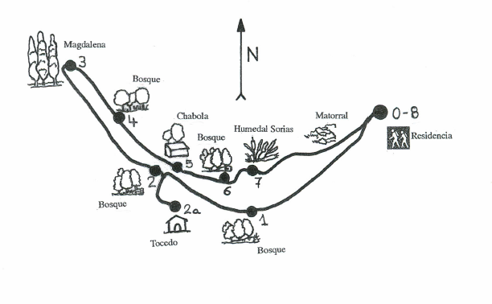

CARACTERISTICAS DEL RECORRIDO
Desnivel: 75 metros
Longitud del recorrido: 4.000 metros
Tipo de recorrido: Muy suave, fácil de realizar
Tiempo real con paradas y 20 minutos para comer el bocadillo: 3 horas
Aconsejable para niñ@s de 8 años en adelante

EQUIPAMIENTO
Prendas: Ropa deportiva más un chubasquero o prenda de abrigo en función de la época del año o tiempo
meteorológico previsto
Calzado: botas de monte, mejor calzado resistente al agua
Material: mochila y cantimplora

Recorrido elaborado por AMEZTI TALDEA

